Sistema de Información Integrado (SII)

Documento de Arquitectura de Software

Versión 1.0

Historial de revisiones

|  |  |  |  |
| --- | --- | --- | --- |
| **Fecha** | **Versión** | **Descripción** | **Autor** |
| 10/09/2014 | 1.0 | Documento de arquitectura de software del proyecto SII | Brayham Davian Burgos Bedoya  Jorge Hernán Ospina León |
| 07/10/2014 | 2.0 | Mejora de requisitos no funcionales  Técnicas arquitectonicas | Brayham Davian Burgos Bedoya  Jorge Hernán Ospina León |
|  |  |  |  |
|  |  |  |  |

Tabla de contenido

1. Introducción 4

1.1 Propósito 4

1.2 Alcance 4

1.3 Definiciones, Acrónimos, y Abreviaciones 4

1.4 Referencias 5

1.5 Visión general 5

2. Representación arquitectónica 5

3. Metas arquitectónicas y restricciones 5

4. Vista de casos de uso 6

5. Vista lógica 11

5.1 Paquetes de Diseño Arquitectónico significativas 12

6. Vista de procesos 17

7. Vista de despliegue 29

8. Vista de implementación 29

9. Tamaño y rendimiento 31

10. Atributos de calidad 31

11. Tecnicas Arquitectonicas version 2.0 32

Documento de Arquitectura de Software

# Introducción

Este documento sirve de guía durante toda la fase de elaboración del **Sistema de información integrado (SII)** para Colciencias el cual está en su fase inicial. Y es realizado con el objetivo de explicar el diseño de la arquitectura del software a desarrollar.

La arquitectura del software es la estructura lógica y física del sistema, elaborada con todas las decisiones de diseño estratégico y táctico, aplicadas durante el desarrollo del proyecto. Esta arquitectura está fuertemente influenciada por la estructura y el comportamiento sino también por el uso, el rendimiento, la reutilización, la facilidad de comprensión, las restricciones, la funcionalidad y toda la parte estética y visual solicitada en el documento de **especificaciones funcionales y técnicas – comunidad de conciencias.**

En el diseño de la arquitectura se especifican los componentes del sistema así como las funcionalidades específicas y se definen todas las relaciones entre los componentes. Pero para su aprobación se requiere que sea aceptada y entendida por todos los involucrados en el proyecto.

## Propósito

Este documento provee una visión de la arquitectura del **Sistema de información integrado (SII),** usando un número de vistas diferentes para representar y explicar los casos de uso que se realizaran del módulo **PQR.** Además se intenta capturar las diferentes decisiones significativas en el aspecto arquitectónico que han sido desarrolladas para el desarrollo del módulo.

## Alcance

Este documento pretende especificar los principios arquitectónicos bajo los cuales se llevaran a cabo el desarrollo de los casos de uso seleccionados del módulo **PQR,** entre ellos se encuentran las descripciones y modelos correspondientes a cada una de las 4 vistas arquitectónicas que se implementaran en el proyecto, las cuales son: los casos de uso, lógica, implementación y datos.

## Definiciones, Acrónimos, y Abreviaciones

* **PERSONA:** Persona natural la cual accede a la comunidad Colciencias. Puede ser investigador, evaluador, director de grupo, docentes, director de programa doctoral, usuarios con roles de institución, editores, estudiantes.
* **SII:** SISTEMA DE INFORMACIÓN INTEGRADO.
* **MODULO PQR:** En este módulo se agrupan las funcionalidades que dan soporte al cliente final, por cada uno de los medios de comunicación establecidos por la entidad.
* **GAC:** Grupo de atención al cliente.
* **PQR:** Peticiones, quejas y reclamos

## Referencias

ESPECIFICACIONES FUNCIONALES Y TECNICAS– COMUNIDAD COLCIENCIAS **(SII)**

## Visión general

Básicamente este documento explica las decisiones arquitectónicas del desarrollo del **Sistema de información integrado (SII),** específicamente los casos de usos seleccionados del módulo **PQR**. Consta de la Representación de la arquitectura elegida en la que se detalla cada una de las vistas a desarrollar en el documento incluyendo los diagramas y modelos necesarios para cada uno de ellos; Posteriormente se detallan cada una de las vistas arquitectónicas del módulo para concluir con el aspecto de calidad, tamaño desempeño en el que se explican las características del software que implementará la arquitectura para satisfacer los requerimientos funcionales y suplementarios del módulo.

# Representación arquitectónica

La arquitectura de software para el desarrollo del **Sistema de información integrado (SII)** que se va a desarrollar, consta de cuatro vistas entre las cuales se encuentra la vista de casos de uso formada por el modelo de casos de uso, la especificación detallada de cada uno de ellos así como la realización de cada uno en forma de diagrama de secuencia; por otro lado, la vista lógica que consta del modelo conceptual, diagrama de clases y la distribución en paquetes de las clases. La vista de implementación explica la distribución en capas del módulo así como la descripción de cada una de ellas. Finalmente la vista de datos está formada por el modelo Entidad Relación.

# Metas arquitectónicas y restricciones

Básicamente, el módulo desarrollado para el **Sistema de información integrado (SII),** debe satisfacer los requerimientos no funcionales especificados en el documento ESPECIFICACIONES FUNCIONALES Y TECNICAS– COMUNIDAD COLCIENCIAS **(SII)**, los cuales son:

* Disponibilidad
* Capacidad
* Escalabilidad
* Usabilidad
* Desempeño
* Respaldo
* Continuidad
* Seguridad
* Auditoría y Control
* Legislación

Cada uno de estos requerimientos por separado impacta a la hora de tomar alguna decisión sobre la arquitectura del módulo.

A continuación se listan los requerimientos no funcionales que deben ser tenidos en cuenta para la puesta en servicio y operación del Sistema de Información Integrado SII: “Proyecto Comunidad Colciencias”:

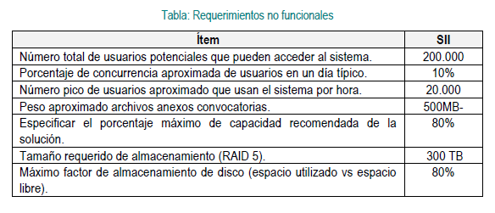

Cada uno de los items de los requerimientos no funcionales estan especificados en el documento ESPECIFICACIONES FUNCIONALES Y TECNICAS– COMUNIDAD COLCIENCIAS **(SII)** en la pág. 796.

# Vista de casos de uso

El diagrama de casos de uso representa una vista de la arquitectura de software del caso de uso general Modulo PQR: Solicitud PQR web atendida por usuario del proyecto SII, el cual contiene 12 casos de usos, de tal modo incluyen la interacción de los usuarios finales con el sistema y la identificación de elementos que conforman la operatividad del sistema, teniendo en cuenta dichos elementos se podrá obtener los escenarios determinados que componen cada función del sistema. Para cada caso de uso se expone una descripción que especifica las funcionalidades que se incorporaran en el sistema propuesto.

A continuación se ilustra el Diagrama de casos de uso general y los casos de uso que incluye.

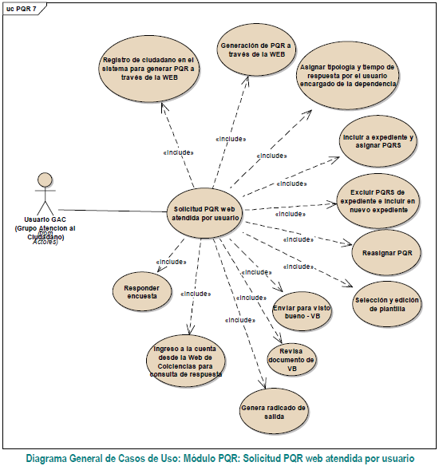

Tomado de: ESPECIFICACIONES FUNCIONALES Y TECNICAS– COMUNIDAD COLCIENCIAS **(SII)** en la pág. 79.

|  |  |
| --- | --- |
| **Actor** | **Descripción** |
|  | Persona que accede al sitio web para generar un PQR ya sea de manera anonima, o creando una cuenta para despues acceder al sistema y generar cualquier tipo de PQR. |
|  | Persona registrado a la comunidad colciencias que tiene los permisos necesarios para crear y generar PQR atravez de la web. |
|  | Persona perteneciente a colciencias que esta encargada de un area especifica dentro de colciencias, y a las cuales se le dirigiran las PQR de las que ellos son responsbles de atender. |
|  | Persona pertenciente al GAC (Grupo de atencion al cliente) los cuales son los encargados de manejar y distribuir los PQR que llegan a la aplicación. |

**Tabla1. Descripción de los actores del sistema**

|  |  |
| --- | --- |
| **Caso de uso** | **Descripción** |
|  | **Caso de uso general que describe la funcionalidad del SII, al momento que un usuario, o ciudadano solicita o ingresa una PQR al sistema por medio de la web. Ademas describe a los actores encargados de manejar y dar respuesta a la solicitud del usuario.** |

**Tabla 2. Descripción caso de uso general**

|  |  |
| --- | --- |
| **Caso de uso** | **Descripción** |
|  | **Caso de uso que describe el registro de un ciudadano en el sistema SII, para poder realizar solicitudes de PQR** |
|  | **Caso de uso que describe el momento en que un usuario realiza una solicitud PQR, sin necesidad de registrarse, ni de dejar sus datos personales.** |
|  | **Caso de uso que describe detalladamente como un usuario puede por medio de la pagina web de colciencias, elaborar una solicitud PQR** |
|  | **Caso de uso que permite reasignar una PQR a un usuario del GAC (Grupo de atencion al ciudadano)** |
|  | **Permite a un usuario del (GAC), realizar la inclusion y reasignacion de una PQR al usuario gestor cuando sea necesario.** |
|  | **Permite a un usuario del (GAC), realizar la exclusion de una PQR de un expediente e incluirla en uno nuevo.** |
|  | **Caso de uso que permite reasignar una PQR a un usuario del sistema o al area correspondiente.** |
|  | **Permite a un usuario Colciencias (GAC) realizar el documento de respuesta de una solicitud de PQR.** |
|  | **Permite que una vez la respuesta de un radicado haya sido planteada, se redirecciona al encargado del area para obtener su aval.** |
|  | **Otorga un visto bueno a una respuesta PQR generada previamente, autorizando el envio a un usuario final.** |
|  | **Permite a un usuario de colciencias (GAC) generar el documento de respuesta de una PQR** |
|  | **Caso de uso que representa la funcion de logueo de la pagina de colciencias SII. Para consultar la respuesta de un PQR** |
|  | **Caso de uso que permite a un ciudadano responder la encuesta que permitira evaluar la satisfaccion con respeto a la respuesta recibida.** |

**Tabla 3. Casos de uso que incluye el caso de uso general**

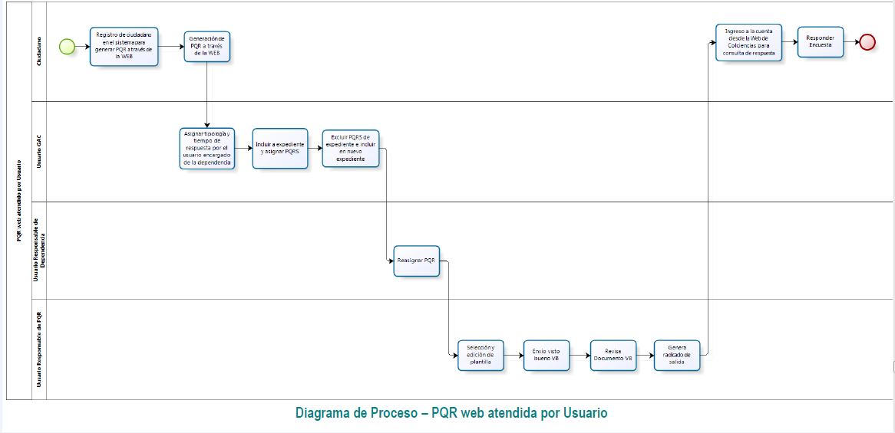

Tomado de: ESPECIFICACIONES FUNCIONALES Y TECNICAS– COMUNIDAD COLCIENCIAS **(SII)** en la pág. 661.

# Vista lógica

Muestra una descripción detallada de la vista lógica de la arquitectura identificada. La vista del sistema está conformada por 3 paquetes principales: Interfaz de usuario, lógica de negocio y persistencia. Esta es una descripción del patrón arquitectónico que el framework de desarrollo a utilizar nos brinda; este patrón es el Modelo Vista Controlador (MVC).

**Diseño de capas**

En la siguiente figura podemos observar la distribución de los paquetes en cada una de las capas del sistema.



* **Capa Interfaz de Usuario**

Esta capa contiene el paquete Interfaz de Usuario, el cual almacena todas las clases con las cuales el usuario puede interactuar como lo son las ventanas.

* **Capa Lógica del Negocio**

Esta capa contiene los paquetes de Servicios de Negocio y Entidades de Negocio. Contiene la lógica para el manejo de las operaciones del negocio.

* **Capa Persistencia**

Esta capa contiene el paquete de Objetos de Acceso de Datos, que brinda una interfaz transparente para la interacción con la Base de Datos.

## Paquetes de Diseño Arquitectónico significativas

Para el diseño de la arquitectura del módulo PQR del sistema SII a desarrollar, se implementarán tres paquetes, los cuales serán la representación en código de la arquitectura elegida y el formato de tres capas que se decidió utilizar en el desarrollo de los casos de uso del módulo PQR.

Los paquetes a utilizar, con la descripción y componentes correspondientes son:

* **Paquete vista (Interfaz de usuario)**

Representa las clases a nivel visual de la aplicación, las cuales crean ventanas, formularios, paneles, etc para que el usuario interactúe y opere sobre el sistema de una forma adecuada y fácil al momento de utilizarlo. La operatividad sobre el sistema se realiza a través de la comunicación de los paquetes de las capas inferiores.

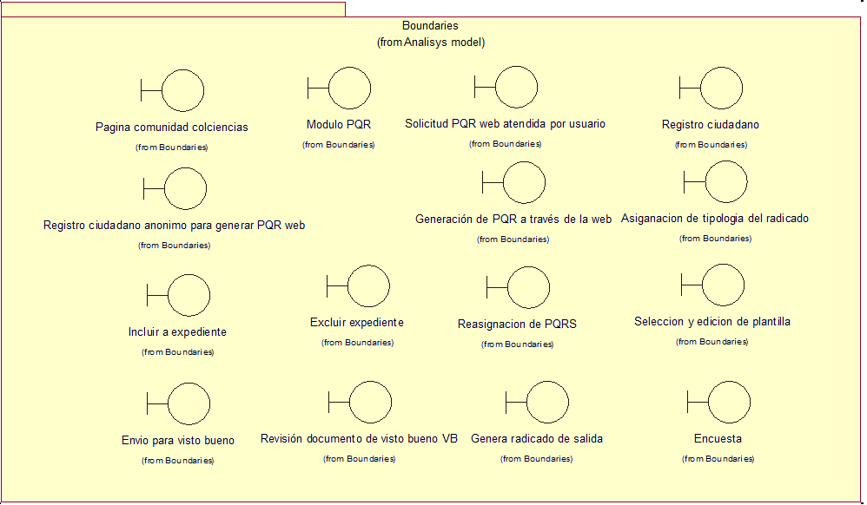

***Clases de análisis del paquete Vista***

**Descripción de las vistas:**

* **Módulo PQR:** Corresponde a al panel donde se llevara a cabo todo lo correspondiente con los casos de uso pertenecientes a este módulo.
* **Página Comunidad Colciencias:** Página principal de Colciencias donde se gestionara todas las funciones del sistema, ya sea para los usuarios del sistema, como para el público en general.
* **Registro Ciudadano anónimo para generar PQR a través de la web:** Panel que nos lleva a todos las funcionalidades relacionadas con el registro y manejo de las PQR realizadas por ciudadanos anónimos, lanzadas a través de la página web.
* **Solicitud PQR atendida por Usuario:** Panel que permite a un usuario de Colciencias dar manejo y respuesta a cada una de las PQR creadas por medio de la página WEB.
* **Registro Ciudadano:** Panel que permite el registro de un ciudadano en el sistema de información integrado.
* **Generación de PQR a través de la web:** Panel en el que se realizaran los registros de las PQR realizadas por los ciudadanos.
* **Asignación de tipología a radicado:** panel que permite a un usuario de Colciencias asignar fechas de respuestas y subtemas a una PQR
* **Incluir a expediente:** panel que permite a un usuario de Colciencias (GAC) realizar la inclusión y reasignación de una PQR al usuario gestor de la PQR.
* **Excluir expediente:** panel que permite a un usuario (GAC) realizar la exclusión de una PQR de un expediente, e incluirla a uno nuevo.
* **Reasignación de una PQR:** panel que permite el enrutamiento de una PQR a una dependencia en especial.
* **Selección y edición de plantillas:** panel que permite a un usuario de Colciencias (GAC) realizar el documento de respuesta de una PQR.
* **Envió para visto bueno (VB):** panel que permite que una vez se haya planteado la respuesta de un radicado, se re direcciona al encargado del área para obtener su aval.
* **Revisión de documento de visto bueno (VB):** panel que otorga un visto bueno a una respuesta PQR generada previamente, y autorizando su envió al usuario final.
* **Genera radicado de salida:** panel que permite a un usuario de Colciencias (GAC) generar el documento de respuesta de una PQR.
* **Encuesta:** panel que permite a un ciudadano responder a una encuesta que permitirá evaluar la satisfacción con respeto a la respuesta recibida.

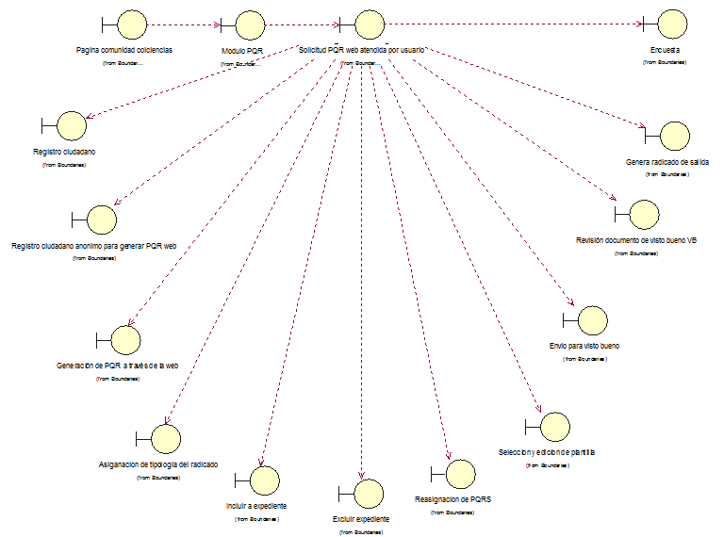

***Relación entre vistas identificadas***

* **Paquete controlador.**

Representa las clases que permiten realizar los servicios, funciones u operaciones del sistema, es decir, la ejecución de métodos que tiene el sistema. Además garantiza una buena coordinación, secuencia de transacciones y control de objetos.

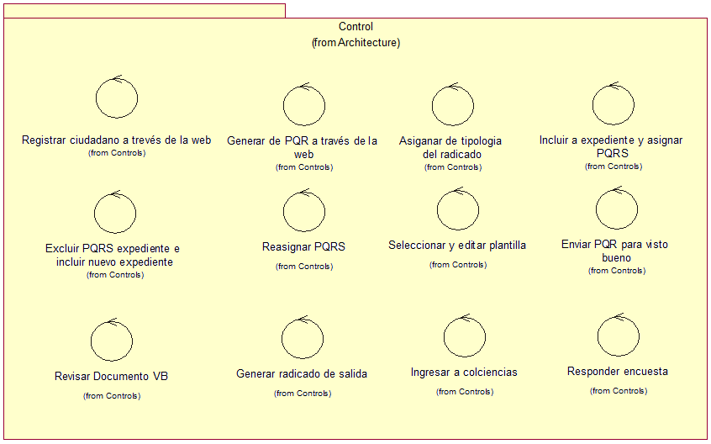

***Clases de análisis del paquete Controlador***

**Descripción de los controladores:**

* **Asignación de tipología del radicado:** especifica las operaciones relacionadas con la asignación del tiempo de respuesta del PQR, y la descripción exacta del tipo de PQR solicitado.
* **Registrar ciudadano a través de la web:** se encarga de controlar todas las funciones necesarias y pasos a seguir para el registro de un ciudadano en la página web de Colciencias.
* **Revisar documento de VB:** se encarga de controlar y dar respuesta a las PQR recibidas por medio de la página WEB.
* **Generar PQR a través de la web:** especifica todos los pasos a seguir por parte de un ciudadano al momento de hacer una solicitud de PQR.
* **Incluir expediente y asignar PQRS:** se encarga de controlar todo lo que concierne con la inclusión y reasignación de una PQR al usuario gestor de la PQR.
* **Excluir PQR de expediente e incluir nuevo expediente:** controla todas las operaciones que se deben realizar para excluir una PQR de un archivo a otro.
* **Reasignar PQR:** control encargado de gestionar a los funcionarios GAC, al momento de reasignar una nueva PQR.
* **Seleccionar y editar plantilla:** Especifica los pasos a seguir al momento de elegir una plantilla para generar la respuesta de una PQR.
* **Enviar PQR para visto bueno (VB):** controla él envió de la respuesta de una PQR a un cliente final.
* **Revisar documento (VB):** control realizado a todos los documentos de visto bueno de las PQR.
* **Generar radicado de salida:** controla la salida de las respuestas de cada una de las PQR creadas por los ciudadanos
* **Ingresar a Colciencias:** controla todo lo correspondiente al ingreso a la página de Colciencias, tanto para usuarios finales, como para usuarios propios del sistema.
* **Responder encuesta:** controla y administra las respuestas de los usuarios sobre si quedaron satisfechos con la respuesta de cada una de sus PQR.
* **Paquete modelo.**

Representa las entidades que contiene las características físicas de cada clase que serán almacenadas en la base de datos, es decir, se utiliza para modelar la información y mantenga persistente. Las características físicas podrán ser actualizadas a través de los controles que permiten la comunicación con este paquete, ya que la persistencia se encarga de comunicarse con la base de datos.

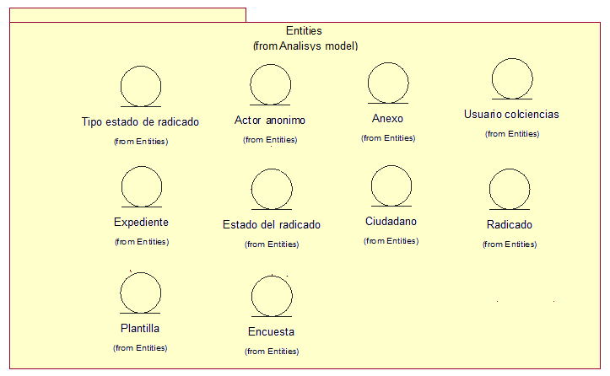

***Entidades para acceso a datos***

**Descripción del modelo:**

* **Actor anónimo:** entidad que almacenara todas las PQR atendidas por la página web, de forma anónima para su posterior respuesta.
* **Anexo:** entidad que almacena todos los archivos cargados por los ciudadanos al momento de generar una solicitud PQR.
* **Ciudadano:** entidad que almacena la información de los ciudadanos inscritos en la página web de Colciencias.
* **Estado del radicado:** entidad que maneja los diferentes estados que puede tener una solicitud PQR.
* **Plantilla:** entidad que maneja todas las plantillas disponibles para los usuarios de Colciencias al momento de diligenciar una respuesta a una solicitud PQR.
* **Radicado:** entidad encargada de almacenar todas las PQR lanzadas a través de la página web.
* **Usuarios Colciencias:** entidad encargada de almacenar a todos los usuarios pertenecientes a Colciencias, los cuales intervienen con muchas de las funcionalidades que ofrece el SII.
* **Encuesta:** entidad que almacena todas las encuestas realizadas a los usuarios finales del sistema
* **Tipo de estado del radicado:** almacena los diversos estados que puede tener una PQR
* **Expediente:** entidad encargada de manejar y diferenciar cada uno de los PQR que llegan al sistema para diferenciarlos unos de otros.

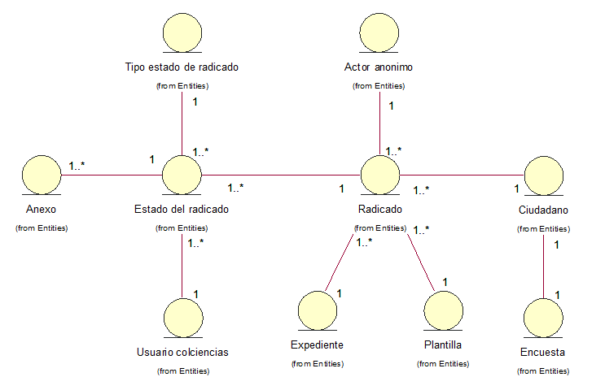

***Entidades y relaciones identificadas***

# Vista de procesos

Para el diseño del sistema, es necesario identificar los procesos que se llevarán a cabo, especificando las funcionalidades que deberá poseer la aplicación web. Para ello se ha realizado un análisis de las interacciones partiendo de las realizaciones de casos de uso y la ayuda de los diagramas de secuencia, los cuales describen con detalle la relación entre las clases de análisis identificadas anteriormente.

|  |  |
| --- | --- |
| **Realización de casos de uso**  **Diagramas de secuencia** | |
| **<<>> Registrar ciudadano** | |
|  | |
| **<<>> Registro del ciudadano anónimo en el sistema para generar PQR a través de la web** | |
| **<<>> Registrar ciudadano** | |
| **<<>> Generación de PQR a través de la web** | |
| **<<>> Registrar ciudadano** | |
| **<<>> Asignar Tipología y tiempo de respuesta por el usuario encargado de la dependencia** |
| **<** |

|  |
| --- |
| **<<>> Incluir a expediente y asignar PQRS** |
| **<<>>**  **Re** |

|  |
| --- |
| **<<>> Excluir PQRS de expediente e incluir en nuevo expediente** |
| **<<**  **>> Registrar ciudadano** |

|  |
| --- |
| **<<>> Reasignar PQRS** |
| **<**  **<**  **>**  **> Registrar ciudadano** |

|  |
| --- |
| **<<>> Selección y edición de plantilla** |
| **<<>> Registrar ciudadano** |

|  |
| --- |
| **<<>> Enviar para visto bueno - VB** |
| **<<>> Regis** |

|  |
| --- |
| **<<>> Revisar documento de visto bueno VB** |
| **<**  **<>> Registrar ciudadano** |

|  |
| --- |
| **<<>> Generar radicado de salida** |
| **<<>> Registrar ciudadano** |
| **<<>> Ingreso a la cuenta desde la Web de Colciencias para consulta de respuesta** |
| **<<>> Registrar c** |

|  |
| --- |
| **<<>> Responder encuesta** |
|  |

# Vista de despliegue

Muestra la distribución física de los componentes en nodos locales y remotos de la red necesaria para la interacción del usuario con el sistema de información integrado (SII).

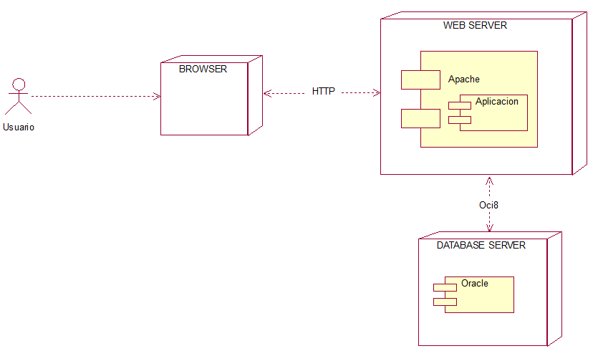

El usuario se conecta a la pagina de colciencias por medio de un navegador, el cual se conecta con el servidor web en el cual se encuentra alojada la pagina. Desde alli, el puede acceder a todas funcionalidades que otorga el aplicativo y a su vez la aplicación es la encargada de conectarse con la base de datos de oracle en la que esta almacenada toda la informacion de los usuarios y de las distintas funcionalidades que ofrece el sistema de informacion integrado (SII).

Junto con el Diagrama de componentes

# Vista de implementación

Esta sección describe la estructura del sistema, descomponiéndola en subsistemas que agrupan las funcionalidades identificadas en el análisis. Dichos subsistemas corresponden a los componentes necesarios para la implementación del sistema web.

Contiene todos los artefactos que integran el sistema, para ponerlo en producción, además permite observar la correspondencia de una clases con otras. El modelo de implementación del módulo PQR del proyecto SII, comprende los componentes del framework CakePHP para su respectivo funcionamiento; está enfocado en la organización de los distintos módulos del software incluyendo el patrón de diseño MVC, el cual descompone el sistema agrupando las clases y funcionalidades identificadas en el análisis.

A continuación se ilustra el diagrama de componentes:

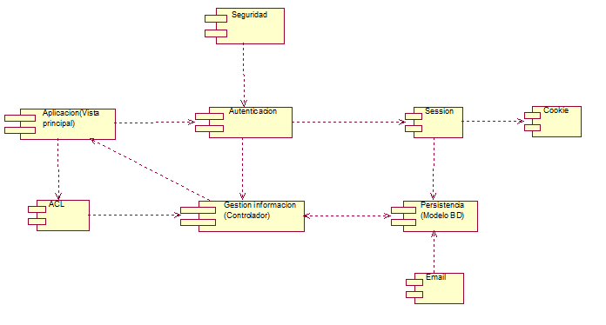

**Diagrama de componentes**

**Descripción de los componentes:**

CakePHP posee una serie de componentes integrados. Éstos proveen distintas funcionalidades para tareas realizadas comúnmente, estos componentes fueron adaptados al módulo PQR:

* **Aplicación (Vista principal):** Contiene la interfaz que permitirá acceder a las funcionalidades de toda la aplicación. Acceso a todos los componentes que integran el sistema.
* **Acl:** El componente Acl provee una sencilla interfaz para listas de control de acceso basadas en archivos ini o base de datos.
* **Autenticación:** Este componente provee un sistema de autenticación fácil de utilizar usando diferentes procesos de validación, como ser callbacks en los controladores, Acl u callbacks en los objetos.
* **Seguridad:** El componente Security permite aumentar la seguridad y gestionar autenticación HTTP
* **Email:** Una interfaz que puede ser utilizada para enviar emails usando distintos MTA (mail transfer agent) incluyendo la función mail () de PHP y el protocolo SMTP.
* **Cookie:** El componente Cookie se comporta en cierta forma similar al Session ya que provee un wrapper para el soporte nativo de cookies en PHP.
* **Session:** El componente Session provee un wrapper de almacenamiento independiente a las sesiones de PHP.
* **Gestión de la información:** Componente que contiene los controladores que permiten acceder a la información y traerla a las vista.
* **Persistencia:** Componente que agrupa todas las clases y funcionalidades que definen el modelo de datos de la aplicación. Aquí se incluyen las clases de análisis – entidades, y los mecanismos para la lectura de datos de la base de datos.

# Tamaño y rendimiento

**Disponibilidad:**

* La solución debe contar con una disponibilidad de 99.95%. con un tiempo máximo de disponibilidad de (24 horas X 7 días) por semana.

**Capacidad:**

* El tiempo máximo de respuesta por transacción debe ser de 5 segundos con 500 usuarios concurrentes.
* El sistema debe contar con una capacidad de almacenamiento total de 300 TB o superior y ser escalable a nivel de base de datos y a nivel de gestión documental (anexos de convocatoria).

# Atributos de calidad

Los atributos de calidad están expuestos en la página 796 del documento ESPECIFICACIONES FUNCIONALES Y TECNICAS– COMUNIDAD COLCIENCIAS presentado por Colciencias.

Version 2.0

Para un mejor aprovechamiento de la arquitectura de software se dan los siguientes requerimientos de calidad:

* **Disponibilidad:** La solución debe contar con una disponibilidad de 99.95%. con un tiempo máximo de disponibilidad de (24 horas X 7 días) por semana.
* **Capacidad:** El tiempo máximo de respuesta por transacción debe ser de 5 segundos con 500 usuarios concurrentes.

El sistema debe contar con una capacidad de almacenamiento total de 300 TB o superior y ser escalable a nivel de base de datos y a nivel de gestión documental (anexos de convocatoria).

* **Escalabilidad:** El sistema por medio de una interfaz web debe permitir subir réplicas de servicios según necesidad (p.e. como las fechas de cierre de las convocatorias). La escalabilidad de estas réplicas a nivel de nodos debe ser inferior a 24 horas, debe incluir balanceador de carga, servidores de aplicaciones, servidores de bases de datos y sistemas de almacenamiento (SAN).
* **Usabilidad:**

**La interface web del SII debe:**

* Ofrecer herramientas de Ayudas Contextuales (Tooltips).
* En las cajas de texto las ayudas contextuales deben presentarse dentro de las mismas.
* Ofrecer soporte para el uso de la herramienta Convertic24 a los usuarios que presenten
* Discapacidad Visual, al momento de utilizar la comunidad Colciencias.
* Mostrar mensajes informativos y de confirmación como medio de validación de ejecución de la acción por parte del usuario. Cuando se presentan errores por parte del usuario, se debe mostrar mensajes de alerta que expliquen la falla y la acción correctiva.
* Cuando se presenten errores del sistema o de conectividad, se debe presentar un mensaje de información al usuario. Por otro lado el sistema debe registrar en el log; el tipo, modulo, descripción, trazabilidad del error y hora del fallo.
* Con un alto grado de usabilidad y ser lo suficientemente intuitivo como para reducir en gran medida las capacitaciones de usuario final.
* En entorno Web permitiendo su acceso y uso sin tener en cuenta la ubicación geográfica del usuario.
* La solución debe operar de manera independiente del navegador (Internet Explorer, Firefox, Chrome) y dispositivos (Tablet, Smartphone) que se utilice.
* **Mantenibilidad:** El sistema debe estar en capacidad de incluir nuevas funcionalidades y/o modificar o eliminar funcionalidades existentes durante su puesta en servicio y operación.
* **Desempeño:** Las consultas de información de las bases de datos del SII y/o bases legadas no deben afectar el desempeño, ni incrementar el tráfico en la red. Garantizando la confiabilidad, la seguridad y el desempeño del SII a los diferentes usuarios a nivel nacional. En este sentido la información almacenada podrá ser consultada y/o actualizada permanentemente y simultáneamente sin que se afecte el tiempo de respuesta (hasta 5 segundos con 500 usuarios concurrentes).
* **Seguridad:**

**El sistema debe permitir:**

* Garantizar la autenticación de usuarios (nombre de usuario/contraseña cifrada y recuperación segura de la contraseña).
* Garantizar la autorización a las funcionalidades de la solución haciendo uso de roles, privilegios y estado actual del usuario en el sistema.
* Permitir la definición de niveles de confidencialidad de la información registrada por los investigadores, grupos y organizaciones, la cual deben ser autorizada y parametrizada únicamente por los dueños de dicha información.
* Permitir la clasificación de información: privada, confidencial y/o, publica y definición de privilegios de roles para la generación de reportes.
* Mecanismos para la prevención y detección de intrusos, gestión de vulnerabilidades, ataques, virus, spam y gestión de listas de control de accesos (listas blancas, listas negras, listas grises).
* Integridad de la información: debe evitar la existencia de “puertas traseras” que permitan el manejo de información fuera del flujo lógico del sistema. Se requiere la encriptación y utilización de firmas digitales para la comunicación y manejo de información con los operadores financieros y académicos. La integridad, de la información en la base de datos debe ser estructural, referencial y de restricción funcional.
* El acceso a las funcionalidades de administración y configuración debe poderse restringir a una(s) IPs específicas. Adicionalmente las acciones realizadas por un administrador deben quedar registradas en los logs del sistema.

Versión 2.0

# Técnicas arquitectónicas

A continuación se enumeran las distintas técnicas agrupadas según sus principales características.

* **Técnicas de interacción con el usuario:** Reunión, entrevista y encuesta, diseño de escenarios y diseño participativo

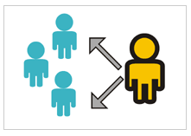

Esta tecnica sera aplicada con el cliente final, acordando las fechas de entrega y las continuas reuniones tanto de muestras del producto, como respuesta de interrogantes y solicitudes de cambio.

* **Técnicas de interacción con el contexto**: Evaluación de productos similares y Análisis de la Competencia.

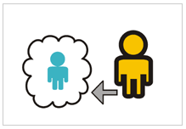

Se tomara como base el sitio actual de colciencias y su funcionamiento.

* **Técnicas de representación de información:** Diagramación, representación de etiquetas y Prototipado (creación de maquetas).

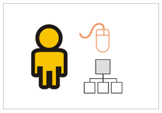

En nuestro caso usaremos los diagramos de secuencia para representar el funcionamiento de los casos de uso que se llevaran a cabo.